
三明一中2016～2017学年第二学期学段考试卷资*源%库
高 一 物 理 2017.03
本试卷满分100分，完卷时间90分钟
一、单选题：（本题共8小题，共24分。在每小题给出的四个选项中，每题只有一项符合题目要求，每小题3分。）
1.关于功和能的关系,下列说法中正确的是( )
A. 物体做功越多，物体的能就越大 B.功是能量转化的量度
C.功是状态量,能是物体的过程量 D.功和能具有相同的单位,它们的意义完全相同

2．把一个物体竖直向上抛出去，该物体上升的最大高度是h，若物体的质量为m，所受的空气阻力大小恒为f，则在从物体被抛出到落回地面的全过程中( )
A．重力所做的功为mgh B．重力所做的功为2mgh
C．空气阻力做的功为零 D．空气阻力做的功为－2fh

3．在下列实例中运动的物体，不计空气阻力，机械能不守恒的是：（ ）
A、沿着光滑斜面滑下的物体
B、将物体竖直向上抛出
C、起重机吊起物体匀速上升
D、一个轻质弹簧上端固定，下端系一重物，重物在竖直方向上做上下振动（以物体和弹簧为研究对象）

4.在高度为H的桌面上以速度v水平抛出质量为m的物体，当物体落到距地面高为h处，如图所示，不计空气阻力，选地面为零势能点，下列说法正确的是( )
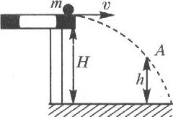
A.物体在A点的机械能为$\text{mgL}=\frac{1}{2}{\text{Mv}}_{2}^{2}−\frac{1}{2}{\text{Mv}}_{1}^{2}$
B.物体在A点的机械能为
C.物体在A点的动能为
D.物体在A点的动能为

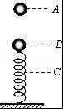
5．如图所示，一小球自A点由静止自由下落，到B点时与弹簧接触，到C点时弹簧被压缩到最短．若不计弹簧质量和空气阻力，在小球由A→B→C的过程中，且取地面为零势面，则（ ）
A．小球从A→B的过程中机械能守恒；小球从B→C的过程中只有重力和弹力做功，所以机械能也守恒
B．小球在B点时动能最大
C．小球减少的机械能，等于弹簧弹性势能的增量
D．小球到达C点时动能为零，重力势能为零，弹簧的弹性势能最大

6.如图所示,利用倾角为α的传送带把一个质量为m的木箱匀速传送L距离,这时木箱升高h,木箱和传送带始终保持相对静止.关于此过程,下列说法正确的是( )
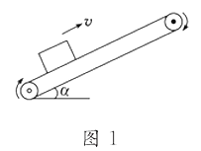
A.木箱克服摩擦力做功mgh
B.摩擦力对木箱做功为零Ziyuanku.com
C.摩擦力对木箱做功为μmgLcosα,其中μ为摩擦系数
D.摩擦力对木箱做功为mgh

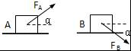
7．如图，A、B质量相等，它们与地面间的摩擦系数也相等，且F_{A}=F_{B}，如果A、B由静止开始运动相同的距离，下列说法不正确的是（ ）
A．F_{A}对A做的功与F_{B}对B做的功相同
B．F_{A}对A做功的平均功率大于F_{B}对B做功的平均功率
C．到终点时物体A获得的动能大于物体B获得的动能Ziyuanku.com
D．到终点时物体A获得的动能小于物体B获得的动能

8．两个质量相等的物体，分别从两个高度相等而倾角不同的光滑斜面顶从静止开始下滑到底部，则下列说法不正确的是（ ）
A、到达底部时重力的功率相等 B、到达底部时速度大小相等方向不同
C、下滑过程中重力做的功相等 D、到达底部时动能相等

二、多选题：（本题共4小题，共16分。第9～１2题有多个选项符合题目要求，每小题4分，全部选对的得4分，选对但不全的得2分，有选错的得０分。）Ziyuanku.com
9．在奥运比赛项目中，高台跳水是我国运动员的强项．质量为 m的跳水运动员入水后受到水的阻力而竖直向下做减速运动，设水对他的阻力大小恒为 F。那么在他减速下降深度为h的过程中（ g为当地的重力加速度），下列说法正确的是（ ）
A．他的动能减少了Fh B．他的重力势能减少了mgh
C．他的机械能减少了Fh D．他的动能减少了(F + mg)h

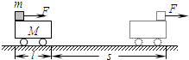
10.如图，质量为M，长度为L的小车静止在光滑的水平面上，质量为m的小物块(可视为质点)放在小车的最左端，现用一水平恒力F作用在小物块上，小物块与小车之间的摩擦力为f，经一段时间小车运动的位移为s，小物块刚好滑到小车的最右端，则下述正确的是( )
A.此时物块的动能为(F-f)(s+L)
B.此时小车的动能为fs
C.这一过程中，物块和小车增加的机械能为Fs
D.这一过程中，物块和小车产生的内能为fL
Ziyuanku.com
11．如图甲所示，物体受到水平推力F的作用在粗糙水平面上做直线运动．通过力传感器和速度传感器监测到推力F、物体速度v随时间t变化的规律如图乙所示．取g=10m/s²．则（ ）
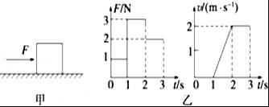
A．物体的质量m=1.0 kg
B．物体与水平面间的动摩擦因数μ=0.20
C．第2 s内物体克服摩擦力做的功W=2.0 J
D．前2 s内推力F做功的平均功率=1.5 W
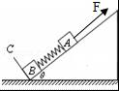
12．如图所示，在倾角θ=30°的光滑斜面上有一垂直于斜面的固定挡板C，质量相等的两木块A，B用一劲度系数为k的轻弹簧相连，系统处于静止状态，弹簧压缩量为L．如果用平行斜面向上的恒力F（F=m_{A}g）拉A，当A向上运动一段距离x后撤去F，A运动到最高处B刚好不离开C，重力加速度为g，则下列说法正确的是（ ）
A．A沿斜面上升的初始加速度大小为g
B．A上升的竖直高度最大为2L
C．拉力F的功率随时间均匀增加
D．x等于L

三、填空、实验题（本题共4小题，除多选每空4分外，其余每空2分，共28分。）
13.受恒定阻力的物体，从A点出发竖直向上运动，若物体的初动能为60J，它上升到某高度时动能减少了30J，而机械能减少了5J。则该物体落回到A点时的动能为 J.

14．均匀铁链全长为L，其中四分之三平放在光滑水平桌面上，其余悬垂于桌边，如图所示，如果由图示位置无初速释放铁链，则当铁链刚挂直时速度大小
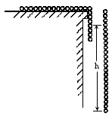
水平实验台
滑轮
小沙桶
滑块
细线
打点计时器
纸带
长木板

15.某学习小组的同学想要验证“动能定理”，他们在实验室组装了一套如下图装置，另外还有交流电源、导线、复写纸、部分钩码都没画出来．当滑块连接上纸带，用细线通过滑轮挂上砝码，小车处于静止状态．如果要完成该项实验，则：
（1）(多选）还需要的实验器材是
A.秒表 B. 天平 C.弹簧秤 D.刻度尺
（2）(多选）以下关于实验操作和实验要求说法正确的是
A. 使用打点计时器时，应先释放小车再通电，节约用电。
B．将长木板无滑轮的一端下面垫一小木块，反复移动木块的位置，直到小车在小桶的拉动下带动纸带与小车一起做匀速直线运动，可以消除摩擦力的影响。
C. 平衡小车摩擦力应包括小车受的摩擦力和打点计时器对小车所拖纸带的摩擦力
D. 没有平衡摩擦力，使得合力对物体做功的测量值比真实值偏大太多

（3）进行实验操作时，为了使细线对小车的拉力就等于小车受到的合外力，则首先要做的重要步骤是： ．

（4）在（2）（3）的基础上，为了保证滑块受到的合力与重物钩码总重力大小基本相等，尽量减少实验误差，现有质量为10g、30g、50g的三种钩码，你选择的是
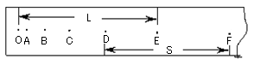
（5）已知小车的质量为M,所挂的钩码质量为m，重力加速度用g表示，OE点间的长为L，取O点的速度为ｖ₁、E点速度为v_{2，}那么本实验最终要验证的数学表达式为
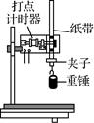
16．在实验室中用打点计时器验证机械能守恒定律，其实验装置如图所示:
（1）(多选）为了完成实验，下列器材中必备的是________
A．交流电源 B．刻度尺
C．秒表 D．天平

（2）选择好器材后，小华同学通过正确的操作得到了一条实验纸带，如图所示，图中O点是打出的第1个点，计数点A、B、C、D之间分别还有一个点。各计数点与O点之间的距离已测出。已知打点计时器的打点周期为T= 0.02 s，则打点计时器打下C点时重锤的速度v_{C} =_____m/s。（计算结果保留2位有效数字）
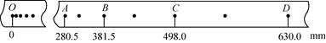

（3）小华通过纸带得到OC的距离h及C点的速度v_{C}，当两者间的关系式满足_________时，说明下落过程中重锤的机械能守恒（已知重力加速度为g）。

（4）实验中误差产生的原因可能是：
ziyuanku.com
四、计算题（本题共3小题，共32分。）
解题要求：（1）写出依据的主要公式或变形公式；（2）代入数据；（3）凡有数字运算的题目，运算结果要写明单位。

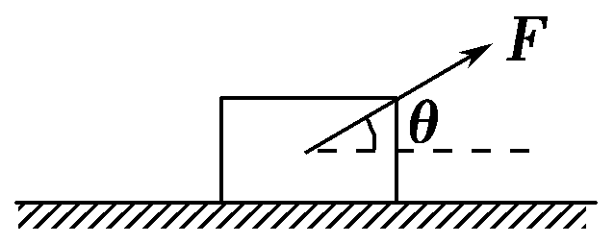
17．(10分)如图所示，质量m＝2 kg的物体静止在水平地面上，受到与水平面成θ＝37°，大小F＝10 N的拉力作用，物体移动了s＝2 m，物体与地面间的动摩擦因数μ＝0.3，g取10 m/s²， sin 37°＝0.6，cos 37°＝0.8.求：
(1)拉力F所做的功W₁；
(2)摩擦力f所做的功W₂；资*源%库 ziyuanku.com
(3)合力F_{合}所做的功W.

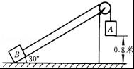
18．(10分)质量均为m的物体A和B分别系在一根不计质量的细绳两端，绳子跨过固定在倾角为30°的斜面顶端的定滑轮上，斜面固定在水平地面上，开始时把物体B拉到斜面底端，这时物体A离地面的高度为0.8米，如图所示．若摩擦力均不计，从静止开始放手让它们运动．（斜面足够长，g取10m/s²）求：
（1）物体A着地时的速度；
（2）物体A着地后物体B沿斜面上滑的最大距离．

19．(12分)如图所示，一质量为2×10³kg的小汽车从倾斜路面上以20m/s的速度经A点驶入泥泞的水平路面，行驶200m路程后到达B点，速度降为5m/s，此后速度保持恒定，已知整个过程中汽车发动机的输出功率恒为40kW．求：
（1）泥泞路面上行驶时，汽车受到的阻力；
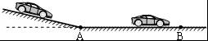
（2）速度为10m/s时，汽车的加速度；
（3）汽车在AB段上的运动时间．

三明一中2016～2017学年第二学期学段考参考答案
高 一 物 理201703
一、单选题：（本题共8小题，每小题3分，共24分。）
题号 | 1 | 2 | 3 | 4 | 5 | 6 | 7 | 8
答案 | B | D | C | B | C | D | D | A
二、多选题：（本题共4小题，每小题4分，共16分。）
题号 | 9 | 10 | 11 | 12
答案 | BC | ABD | CD | AD
三、实验题：（本题共4小题，除多选每空4分外，其余每空2分，共26分。）

13．40J；
14.
图6
15.（1）BD(2)CD(3)平衡摩擦力（4）$\text{mgL}=\frac{1}{2}{\text{Mv}}_{2}^{2}−\frac{1}{2}{\text{Mv}}_{1}^{2}$10g(5)

16. （1） AB (2) 3.1 m/s (3) Error: Reference source not found
(4) 纸带与打点计时器之间存在摩擦（写出一点合理的原因即可）

四、计算题（本大题3小题，共32分。 解答时应写出必要的文字说明、方程式和重要步骤。只写出最后答案的不能得分。有数值计算的题，答案中必须明确写出数值和单位.）
17.（10分）
(1)对物体进行受力分析，如图所示．
W₁＝Fscos θ＝10×2×0.8 J＝16 J
(2)N＝G－Fsin θ＝20 N－10×0.6 N＝14 N
f＝μN＝0.3×14 N＝4.2 N
W₂＝fscos 180°＝－4.2×2 J＝－8.4 J
(3)W＝W₁＋W₂＝7.6 J
或由合力求总功
F_{合}＝Fcos θ－f＝10×0.8 N－4.2 N＝3.8 N
F_{合}与s方向相同，则W＝F_{合}·s＝3.8×2 J＝7.6 J.

- （10分）
（1）、设A落地时的速度为v，系统的机械能守恒：
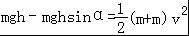，
代入数据得：V=2 m/s．
（2）、A落地后，B以v为初速度沿斜面匀减速上升，设沿斜面又上升的距离为S，
由动能定理得：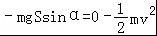
代入数据得：s=0.4m．

- （12分）
（1）到达B点后，速度恒定不变，处于平衡状态牵引力等于阻力
F_{f}=F_{牵2}=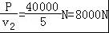
（2）当汽车速度为10m/s时，汽车的牵引力
F_{牵3}=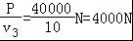
根据牛顿第二定律得：F_{牵3}﹣F_{f}=ma
所以，a=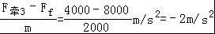
（3）汽车在AB段上做减速直线运动，根据动能定理得：
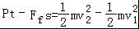
代入数据解得
t=30.625s

